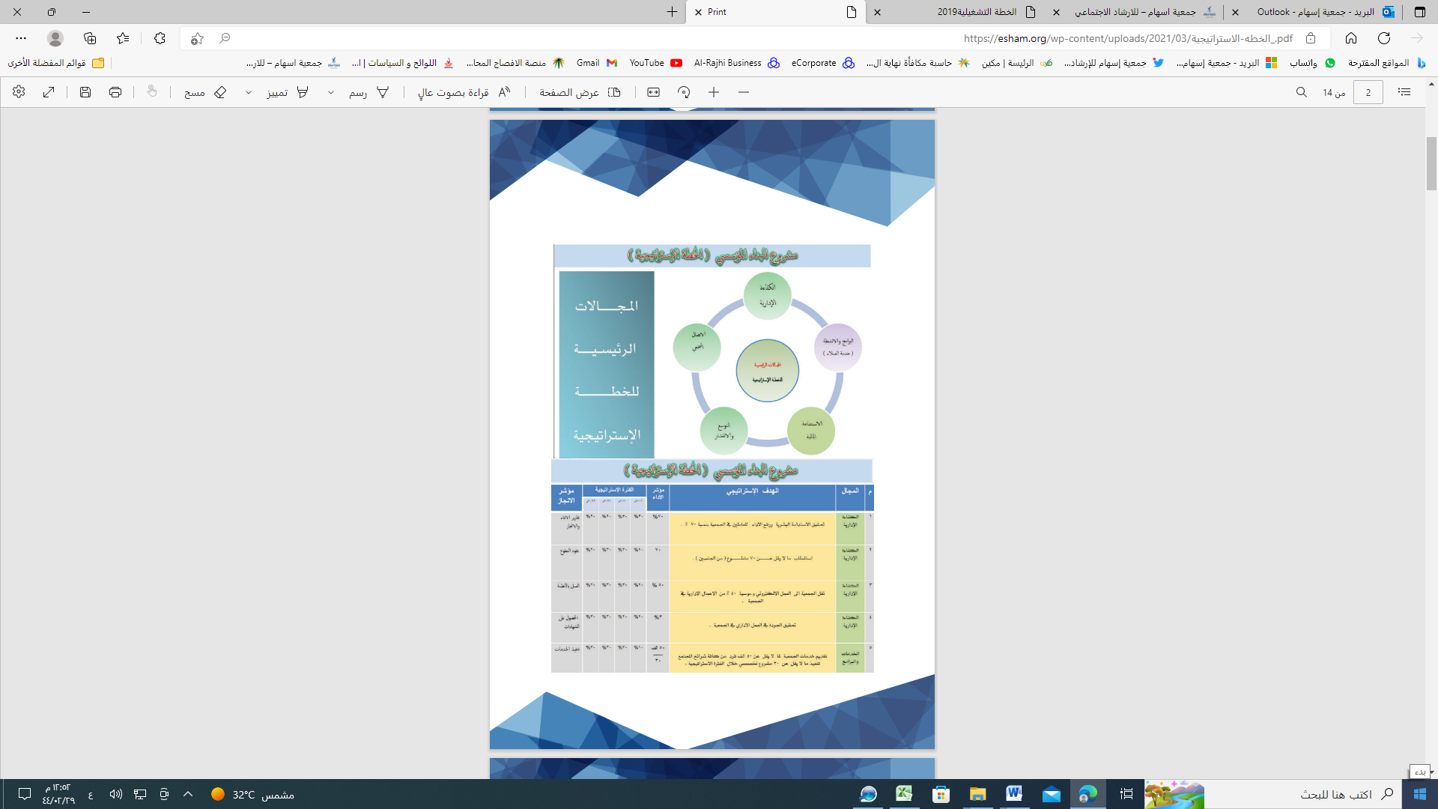

الاسم | الرقم
بدر عبدالله هويمل الحازمي | 1
خميس مريح منزل العنزي | 2
هزاع سليمان هزاع الخمشي | 3
منصور النوري المجلاد | 4
محمد هادي معارك العنزي | 5
احمد راضي غصاب العنزي | 6
خالد محمد العويش | 7
عياد طعيسان سالم الدهمشي العنزي | 8
سعد شافي معاشي العنزي | 9

